**2022.05.29#013 창세기VIII, 9-11장, 민족들의 기원 1!!**

**8:20-9:17 ______________________________________________________________________**

_______________________________________________________________________________

_______________________________________________________________________________

**9:18-9:29 ______________________________________________________________________**

_______________________________________________________________________________

_______________________________________________________________________________

**10:1-10:32 _____________________________________________________________________**

**야벳족속**

고멜-게르만, ______; 마곡-스키티아; 마대-메디아; 야완-______; 두발-그루지아; 메섹-_________;

디라스-트라키아

**함족속**

구스-___________; 미스라임-________; 붓-리비아; 가나안-_______; 스바-예맨

**셈족속**

엘람-페르시아,______; 앗수르-앗수르, 아르박삿-바벨론, 하란; 룻-루디아; 아람-_______

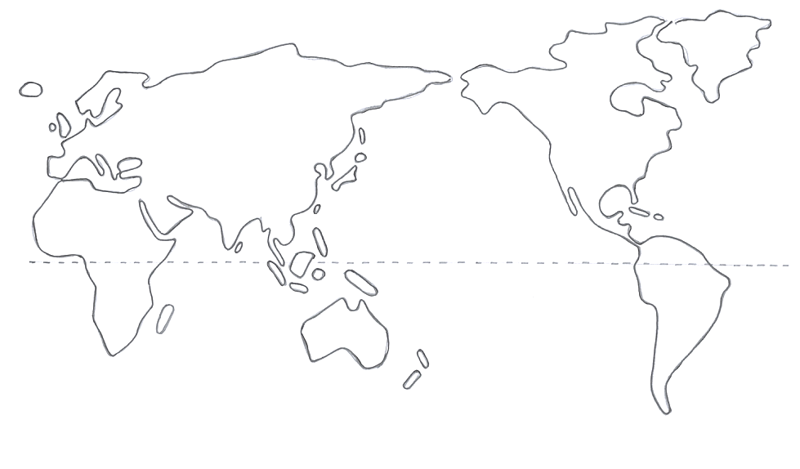

**성경의 역사적 사실성-니느웨 ________________________________________________________**

________________________________________________________________________________

**11:1-11:9 ______________________________________________________________________**

창10:25 에벨은 두 아들을 낳고 하나의 이름을 벨렉이라 하였으니 그 때에 세상이 나뉘었음이요 벨렉의 아우의 이름은 욕단이며

**홍수 이후 인구증가**

_______________________________________________________________________________

_______________________________________________________________________________

**바벨탑은 어떻게 생겼을까? _________________________________________________________**

바벨탑을 쌓는 목적은 _____을 알게 하는 _____의 ______를 먹을 때처럼 하나님과 ______려는 것이었다!!!

**왜 이렇게도 빨리 사람들은 홍수심판의 역사를 잊고 또 불순종할까?**

_______________________________________________________________________________

_______________________________________________________________________________

**홍수 이후의 사람들의 삶의 질적, 지적 수준은 어떠했을까?**

하나님을 떠나 다른 길로 가는 사람들이 사는 곳에서 나타나는 현상들…

우상-하나님을 _____하여 _____가 하나님이 되려고 _____들에 의해 만들어지는 잡신들…

사람들은 하나님을 ______하려 하고 하나님께서 정해주신 _____들을 싫어하고 자꾸 스스로가 ______ 대로 하고 싶어서 반항하고 저항하게 된다.

사람이 타락하고 변하는 일은 100년의 시간이 필요한 것이 아니라 ______ 하나님의 마음을 기억하고 그 ______을 _______에 담고 살지 않으면 불과 _______ 안 걸려서도 가능한 일이다

_______________________________________________________________________________

_______________________________________________________________________________

**한주간의 거룩한 삶을 돕는 질문들...**

1. 창세기 5장과 11장에 나오는 족보를 표로 만들어 보라. 그리고 각 사람의 수명과 첫 자녀를 낳은 나이, 아담으로부터의 연대를 적어보라. 홍수로부터 얼마 뒤에 바벨탑 사건이 벌어졌는가? 바벨탑 사건 당시 지구의 인구는 어느 정도였을까? 왜?

2. 왜 적은 인구에도 불구하고 하나님이 원치 않는 불순종의 세대로 전락했을까? 이에 대한 하나님의 조치는 무엇인가? 왜? 오늘날도 바벨탑 사건이 벌어진 원리와 같은 일들이 교회 안팎에서 어떤 식으로 벌어지고 있는지 적어보자. 언어가 분리된 현실(바벨탑사건의 결과)을 보며 우리가 기억해야 하는 것은 무엇일까?

3. 홍수심판 사건 이후 계속되는 인류의 역사를 세계4대문명 발상지들과 연관하여 살펴보고 성경의 역사와 연결되는 부분을 나누어보자. 홍수 심판 이후 노아의 자손들이 흩어져 나갔던 지역들은 어디인가? 오늘의 역사 속에 나오는 민족들과 연결하여 보라. 우리 한국 민족은 셈, 함, 야벳 중 어떤 혈통에 속할까? 왜?

4. 말씀을 통해 나를 되돌아 볼 때 철저하게 회개하고 해결해야 할 것은 무엇인가? 그리고 우리가 포기하거나 변경할 수 없고 꼭 지켜내야 하는 진리는 무엇인가?

5. 오늘 말씀을 통해 알게 된 하나님은 어떤 하나님이신가? 그로 인해 나는 어떤 존재인가? 본문을 통해 약속해 주시는 축복은 무엇인가?

6. TO Do List